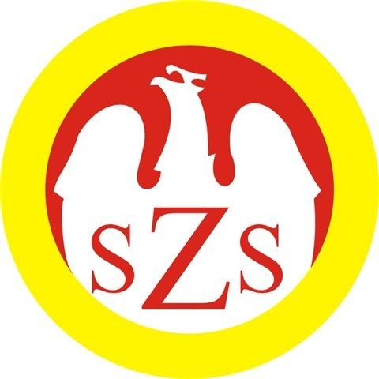

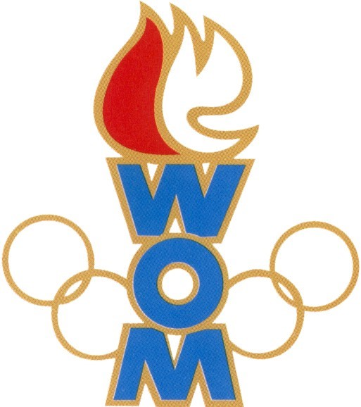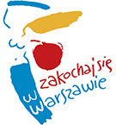
LV WOM
KOMUNIKAT KOŃCOWY ZAWODÓW FINAŁOWYCH
W KOSZYKÓWCE DZIEWCZĄT - MŁODZIEŻ
W ROKU SZK.2021/2022

Miejsce | Szkoła | Dzielnica | Pkt. WOM
1 | Szkoła Podstawowa nr 28 | Targówek | 16
2 | Szkoła Podstawowa nr 341 | Bemowo | 14
3 | Szkoła Podstawowa nr 261 | Wilanów | 12
4 | Szkoła Podstawowa nr 202 | Mokotów | 10
5 | Szkoła Podstawowa nr 204 | Wawer | 9
6 | Szkoła Podstawowa nr 210 | Śródmieście | 8
7 | Szkoła Podstawowa nr 132 | Wola | 5
7 | Szkoła Podstawowa nr 4 | Ursus | 5
7 | Szkoła Podstawowa nr 280 | Ochota | 5
7 | Szkoła Podstawowa nr 141 | Praga Południe | 5
7 | Szkoła Podstawowa nr 344 | Białołęka | 5
7 | Szkoła Podstawowa nr 88 | Włochy | 5
13 | Szkoła Podstawowa nr 50 | Praga Północ | 2
13 | Szkoła Podstawowa nr 16 | Ursynów | 2
13 | Szkoła Podstawowa nr 77 | Bielany | 2
13 | Szkoła Podstawowa nr 267 | Żoliborz | 2

Zespoły Rembertowa i Wesołej nie zgłosiły się na zawody.

